HỌC VIỆN CÔNG NGHỆ BƯU CHÍNH VIỄN THÔNG

**KHOA CÔNG NGHỆ THÔNG TIN 1**



**BÁO CÁO HỆ THỐNG BLOG ONLINE**

**Sinh viên:** Đặng Công Danh – B19DCCN108

Nguyễn Hải Phong – B19DCCN

**Giảng viên:** Dương Trần Đức

**Môn học:** Lập trình web

**Nhóm:** 05

**Nhóm báo cáo:** 12

**Hà Nội, tháng 05 năm 2022**

“Để hoàn thành tiểu luận này, em xin gửi lời cảm ơn chân thành đến:

Ban giám hiệu trường Học viện Công nghệ Bưu chính Viễn thông vì đã tạo điều kiện về cơ sở vật chất với hệ thống thư viện hiện đại, đa dạng các loại sách, tài liệu thuận lợi cho việc tìm kiếm, nghiên cứu thông tin.

Xin cảm ơn giảng viên bộ môn - Thầy Dương Trần Đức đã giảng dạy tận tình, chi tiết để em có đủ kiến thức và vận dụng chúng vào bài tiểu luận này.

Do chưa có nhiều kinh nghiệm làm để tài cũng như những hạn chế về kiến thức, trong bài tiểu luận chắc chắn sẽ không tránh khỏi những thiếu sót. Rất mong nhận được sự nhận xét, ý kiến đóng góp, phê bình từ phía Thầy để bài tiểu luận được hoàn thiện hơn.

Lời cuối cùng, em xin kính chúc thầy nhiều sức khỏe, thành công và hạnh phúc.”

**MỤC LỤC**

PHẦN MỞ ĐẦU

Website được thiết kế với mục đích cung cấp kiến thức, có thể đăng được các bài viết giúp tiếp cận được nhiều người hơn, lưu trữ được các kiến thức hữu ích, chia sẻ các câu chuyện thú vị giúp những người chung sở thích yêu mèo có thể tìm kiếm mọi lúc mọi nơi.

Đồ án thực hiện gồm 6 chương:

*Chương 1. Cơ sở lý thuyết*

Bước đầu tiên đề làm một website thì chúng ta phải hiểu được bản chất ngôn ngữ mình dùng để lập trình. Ở chương này đồ án sẽ giới thiệu các kiến thức cơ bản về ngôn ngữ lập trình Java, Node.js và hệ cơ sở dữ liệu MySQL.

*Chương 2. Khảo sát hiện trạng và xác lập đề tài*

Chương này được thực hiện để xem xét tính khả thi của đề tài, tiến hành các bước khảo sát hiện trạng, xem xét các ưu, nhược điểm và sau đó tiến hành lập đề tài.

*Chương 3. Tìm hiểu yêu cầu đề tài*

Việc tìm hiểu các yêu cầu mà đề tài cần đặt ra sẽ giúp ta có cái nhìn tổng quan về hệ thống, nhằm tiến hành thiết kế hệ thống được chi tiết và đạt đúng mục đích, quy mô đã đề ra. Chương này được thực hiện nhằm mục đích trên.

*Chương 4. Phân tích hệ thống*

Sau khi đã tìm hiểu đầy đủ chi tiết về các yêu cầu chức năng cũng như yêu cầu phi chức năng mà hệ thống cần đạt được ở chương 3, chương này sẽ tiến hành phân tích hệ thống để có cái nhìn tổng quan nhất.

*Chương 5. Thiết kế cơ sở dữ liệu*

Chương này tiến hành thiết kế cơ sở dữ liệu của hệ thống sau khi đã tìm hiểu rõ ràng yêu cầu đề tài, phân tích hệ thống một cách chi tiết được thực hiện ở các chương trước. Chương cuối cùng là chương 6 sẽ được thực hiện để giới thiệu, hướng dẫn cách sử dụng website cho người dùng.

*Chương 6. Thiết kế một số form báo cáo đầu ra của hệ thống*

# CƠ SỞ LÝ THUYẾT

Đề tài được thực hiện sử dụng các công cụ ngôn ngữ lập trình web như: ReactJS, Java Spring Boot, MySQL. Chương này sẽ trình bày các kiến thức cơ bản về lập trình bằng ngôn ngữ Java và MySQL.

## Tìm hiểu về framework Java Spring Boot

[**Spring Boot**](https://topdev.vn/viec-lam-it/spring-boot-kt4317) là một dự án phát triển bởi **JAV**(ngôn ngữ java) trong hệ sinh thái Spring framework. Nó giúp cho các lập trình viên chúng ta đơn giản hóa quá trình lập trình một ứng dụng với Spring, chỉ tập trung vào việc phát triển business cho ứng dụng.

Để phát triển một ứng dụng web cơ bản HelloWorld sử dụng Spring framework bạn sẽ cần ít nhất 5 công đoạn sau;

* Tạo một project sử dụng Maven với các dependency cần thiết của Spring MVC và Servlet API.
* Một tập tin web.xml để khai báo DispatcherServlet của Spring MVC.
* Một tập tin cấu hình của Spring MVC.
* Một class Controller trả về một trang “Hello World” khi có request đến.
* Cuối cùng là phải có một web server dùng để triển khai ứng dụng lên chạy.

Trong các công đoạn này, chỉ có công đoạn tạo một class Controller thì có thể khác cho các ứng dụng khác nhau vì mỗi ứng dụng có một yêu cầu khác nhau. Còn các công đoạn khác thì như nhau.

Giờ đây với Spring Boot, chúng ta có thể tạo dự án Spring một cách nhanh chóng và cấu hình cũng đơn giản **dùng Sublime Text** để phát triển luôn **khỏi cần cài đặt eclipse hay netbean** nặng bỏ bà.  
Dưới đây là một số tính năng nổi bật của Spring Boot:

* Tạo các ứng dụng Spring độc lập
* Nhúng trực tiếp Tomcat, Jetty hoặc Undertow (không cần phải deploy ra file WAR)
* Các starter dependency giúp việc cấu hình Maven đơn giản hơn
* Tự động cấu hình Spring khi cần thiết
* Không sinh code cấu hình và không yêu cầu phải cấu hình bằng XML …

## Tìm hiểu về thư viện Javascript ReactJS

React (Hay ReactJS, React.js) là một thư viện Javascript mã nguồn mở để xây dựng các thành phần giao diện có thể tái sử dụng. Nó được tạo ra bởi Jordan Walke, một kỹ sư phần mềm tại Facebook. Người bị ảnh hưởng bởi XHP (Một nền tảng thành phần HTML cho PHP). React lần đầu tiên được triển khai cho ứng dụng Newsfeed của Facebook năm 2011, sau đó được triển khai cho Instagram.com năm 2012. Nó được mở mã nguồn (open-sourced) tại JSConf US tháng 5 năm 2013.



**2. Ưu điểm**

Hiện nay, thư viện này nhận được rất nhiều sự quan tâm đến từ cộng đồng. Nó đang được bảo trì (maintain) bởi Facebook và Instagram, cũng với sự đóng góp của cộng đồng các lập trình viên giỏi trên Thế giới.

Nó giải quyết vấn đề của tầng View trong mô hình MVC (Model-View-Controller).

Giúp viết mã Javascript dễ dàng hơn với JSX: Nó sử dụng JSX (JavaScript Syntax eXtension) (Phần bổ xung cú pháp Javascript). Là một sự hòa trộn giữa Javascript và XML, vì vậy nó cũng dễ dàng hơn khi viết mã, và thân thiện hơn với các lập trình viên.

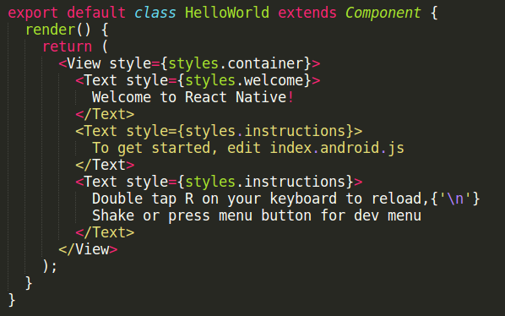

"Thành phần hóa" giao diện: React cho phép lập trình viên tạo ra các Component (Thành phần) tương ứng với các phần của giao diện. Các component này có thể tái sử dụng, hoặc kết hợp với các Component khác để tạo ra một giao diện hoàn chỉnh.

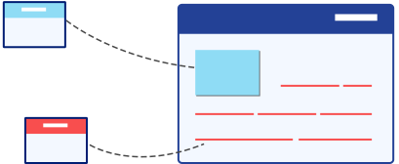

Tăng hiệu năng với Virtual-DOM: Khi dữ liệu của Component thay đổi. React cần phải vẽ lại (rerender) giao diện. Thay vì tạo ra thay đổi trực tiếp vào mô hình DOM của trình duyệt, nó tạo ra thay đổi trên một mô hình DOM ảo (Virtual DOM). Sau đó nó tính toán sự khác biệt giữa 2 mô hình DOM, và chỉ cập nhập các khác biệt cho DOM của trình duyệt. Cách tiếp cận này mang lại hiệu năng cho ứng dụng.

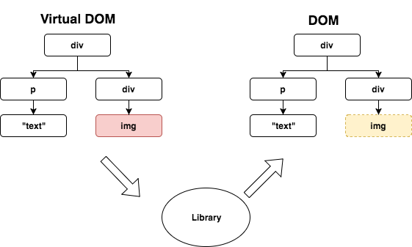

Thân thiện với SEO: Một trong những vấn đề lớn của các Javascript Framework là nó không thân thiện với các cỗ máy tìm kiếm (Search Engine). Mặc dù đã có nhiều cải thiện nhưng thực sự Search Engine vẫn gặp rất nhiều khó khăn khi "đọc" các ứng dụng web chứa nhiều Javascript. React có thể chạy tại phía Client, nhưng nó cũng có thể chạy tại phía Server, vì vậy dữ liệu trả về cho trình duyệt là văn bản HTML, nó không gây ra khó khăn gì cho các Search Engine, vì vậy nó thân thiện với SEO.



## 1.3 Tìm hiểu về cơ sở dữ liệu MYSQL

MySQL là một hệ quản trị cơ sở dữ liệu phổ biến nhất thế giới, được các nhà phát triển ưa chuộng. Nó có tốc độ cao, ổn định, dễ sử dụng, hoạt động trên nhiều hệ điều hành khác nhau, rất thích hợp cho các ứng dụng có truy cập cơ sở dữ liệu trên internet, đồng thời hỗ trợ nhiều ngôn ngữ lập trình như PHP, Perl,…. trong việc phát triển website.

MySQL làm rất nhiều việc đối với dữ liệu ví dụ như: thêm dữ liệu vào cơ sở dữ liệu (INSERT), sửa dữ liệu trong cơ sở dữ liệu (UPDATE), xóa dữ liệu khỏi cơ sở dữ liệu (DELETE), truy vấn dữ liệu từ cơ sở dữ liệu (SELECT), tạo cơ sở dữ liệu, tạo bảng...

Để kết nối ngôn ngữ lập trình PHP với cơ sở dữ liệu MySQL[3] cần làm các bước sau:

Sử dụng hàm mysql_connect (localhost, user, password) để kết nối tới MSQL Server. Ví dụ:

// Khai báo biến

define('DB_SERVER', 'localhost');

define('DB_USERNAME', 'root');

define('DB_PASSWORD', '');

define('DB_NAME', 'blog');

// Thực hiện kết nối

$link = mysqli_connect(DB_SERVER, DB_USERNAME, DB_PASSWORD, DB_NAME);

// Kiểm tra kết nối thành công hay thất bại

// nếu thất bại thì thông báo lỗi

if (!$link) {

die("ERROR: Could not connect." . mysqli_connect_error());

}

Để thực hiện một câu lệnh truy vấn, dùng hàm mysql_query($query, $link). Giá trị trả lại của hàm là kết quả của câu truy vấn. Để lấy kết quả thực hiện, ta có thể dùng hàm mysql_result(), mysql_fetch_row(), mysql_fetch_array(), mysql_fetch_object(). Trong đó:

Mysql_fetch_row(): Trả về một mảng các dữ liệu lấy từ 1 dòng trong cơ sở dữ liệu, nếu đã ở cuối cơ sở dữ liệu, giá trị trả về là false.

Mysql_fetch_array(int result[, int result_type]): Trả về một mảng chứa dữ liệu lấy từ một dòng trong CSDL.

Mysql_fetch_object(): Chuyển kết quả thành một đối tượng với các trường là các trường trong cơ sở dữ liệu.

# KHẢO SÁT HIỆN TRẠNG VÀ XÁC LẬP ĐỀ TÀI

Để có thể xem xét tính khả thi của đề tài, trước hết cần tiến hành khảo sát hiện trạng, xem xét các ưu, nhược điểm và sau đó tiến hành lập đề tài.

## Xác lập đề tài

Để thực hiện đề tài một cách chi tiết hiệu quả, em đề ra bảng kế hoạch chi tiết như sau:

Bảng 2.1 Bảng kế hoạch công việc

|  |  |
| --- | --- |
| **Thông tin về công việc** | **Giá trị mẫu** |
| Tên công việc | Thiết kế website blog cá nhân |
| Ngày bắt đầu | 05/03/2022 |
| Ngày kết thúc | 25/05/2022 |
| Người thực hiện | Sinh viên |
| Kết quả | Website blog cá nhân hoàn chỉnh |
| Trạng thái hiện tại | Đang thực hiện |
| Độ ưu tiên | Cao |
| Tài nguyên cần thiết | Phần mềm |
| Thời gian dự tính | 90 ngày |
| Thời gian thực tế | 80 ngày |

## Khảo sát hiện trạng

Với mong muốn chia sẻ các kiến thức cho cộng đồng người yêu blog cá nhân cũng như chia sẻ các câu chuyện thú vị về cá nhân, nên chúng em muốn tiến hành thành lập một website blog cá nhân chính thức nhằm có thể tiếp cận được nhiều người muốn chia sẻ câu chuyện cá nhân được nhiều người biết đến hơn.

## Phân tích tính khả thi

Thứ nhất, đề tài khả thi về mặt kinh tế, website được viết bằng ngôn ngữ lập trình Java, ngôn ngữ MySQL, Node.js đều là các ngôn ngữ, nền tảng hoàn toàn miễn phí, không mất tiền mua.

Thứ hai, đề tài khả thi về mặt kỹ thuật, với các phân tích, tìm hiểu kỹ càng, cùng với sự giúp đỡ của thầy cô, bạn bè, hệ thống này có thể thực hiện được. Tuy nhiên, người thực hiện đề tài là sinh viên, vẫn chưa có kinh nghiệm thực tế, chưa được tiếp cận với ngôn ngữ lập trình sẽ được sử dụng trong đề tài này…

Thứ ba, hệ thống khả thi về mặt tổ chức, mục tiêu mà đề tài đề ra hoàn toàn phù hợp với mục tiêu của nghiệp vụ.

# TÌM HIỂU YÊU CẦU ĐỀ TÀI

Mục đích của đề tài là thiết kế được một website blog cá nhân hoàn chỉnh, có thể đăng được các bài viết giúp tiếp cận được nhiều người hơn. Việc tìm hiểu các yêu cầu mà đề tài cần đặt ra sẽ giúp ta có cái nhìn tổng quan về hệ thống, nhằm tiến hành thiết kế hệ thống được chi tiết và đạt đúng mục đích, quy mô đã đề ra.

## Các yêu cầu được thu nhập

Website blog cá nhân có các nghiệp vụ như sau:

Người quản lí có thể thêm mới người dùng tham gia viết bài cho website, quản lý có thể sửa thông tin bài viết, xóa thông tin bài viết.

Người quản lí, cộng tác viên có tạo mới bài viết gồm các nội dung: Mã số phân loại bài viết, tên phân loại bài viết, mô tả phân loại. Cộng tác viên có thể tiến hành chỉnh sửa thông tin phân loại bài viết, xóa phân loại bài viết khỏi hệ thống.

Người quản lí, cộng tác viên tiến hành tạo mới bài viết bao gồm các thông tin: Mã số bài viết, tên bài viết, người viết bài, hình ảnh mô tả, giới thiệu bài viết, nội dung bài viết, phân loại bài viết, thời gian tạo bài viết. Người dùng có thể chỉnh sửa thông tin bài viết, xóa bài viết khỏi hệ thống.

Người truy cập có thể tiến hành bình luận dưới mỗi bài viết. Nội dung tạo mới bình luận bao gồm: Mã số bình luận, tên người bình luận, email người bình luận, bài viết được bình luận, thời gian tạo bình luận.

Hệ thống có chức năng tìm kiếm, người truy cập có thể tìm kiếm thông tin bài viết, thông tin phân loại bài viết; cộng tác viên có thể tìm kiếm bài viết, thông tin phân loại bài viết, thông tin bình luận bài viết; người quản lý có thể tìm kiếm thông tin cộng tác viên, thông tin bài viết, thông tin phân loại bài viết, thông tin bình luận bài viết.

## Các yêu cầu chức năng và phi chức năng

Dựa vào việc tiến hành thu nhập yêu cầu, em đặt ra các yêu cầu chức năng cũng như yêu cầu phi chức năng của đề tài như sau:

### Yêu cầu về mặt chức năng

Yêu cầu về mặt chức năng được phân ra dành riêng cho các đối tượng dưới đây, đối với mỗi đối tượng khác nhau hệ thống sẽ thực hiện các chức năng khác nhau.

* Đối với cộng tác viên

Đăng nhập: Khi đã có tài khoản, hệ thống sẽ cho phép cộng tác viên, quản lý đăng nhập vào website dựa trên “Tên đăng nhập” và “Mật khẩu” đã được tạo.

Thay đổi thông tin cá nhân: Cho phép cộng tác viên thay đổi các thông tin cá nhân đã được tạo hoặc lưu trước đó, sau khi thay đổi thành công, thông tin mới sẽ được cập nhật lại trong cơ sở dữ liệu.

Tìm kiếm: chức năng này sẽ cho phép cộng tác viên tìm kiếm các bài viết, phân loại bài viết. Hệ thống sẽ phải có khả năng tìm kiếm, hiển thị danh sách, thông tin bài viết.

* Đối với người quản lý

Quản lý hệ thống: Cho phép người quản lý đăng nhập vào hệ thống để thực hiện quản lý thông tin. Hệ thống sẽ phải phân quyền hạng dành riêng cho quản lý, phân biệt được giữa quản lý và cộng tác viên.

Quản lý bài viết: Cho phép người quản lý cập nhật bài viết, sửa thông tin bài viết, xóa bài viết đã đăng. Hệ thống cho phép lưu các thông tin bài viết vào cơ sở dữ liệu và tiến hành hiển thị trên website.

Quản lý cộng tác viên: Cho phép người quản lý thêm, xóa cộng tác viên, cập nhật thông tin mới cho cộng tác viên.

Quản lý phân loại bài viết: Cho phép nhà quản lý hoặc cộng tác viên thêm mới, sửa hoặc xóa phân loại bài viết bài viết.

Tìm kiếm: Cho phép quản lý hoặc cộng tác viên tìm kiếm bài viết, phân loại bài viết và bình luận bài viết.

* Đối với người truy cập

Bình luận: Chức năng cho phép người truy cập vào website có thể bình luận dưới bài viết mà họ mong muốn trao đổi thông tin.

### Yêu cầu phi chức năng

Website được trình bày đơn giản, gọn, đẹp mà không mất tính mỹ quan, thu hút sự chú ý của người xem.

Hệ thống được triển khai trên mạng Internet. Người dùng sử dụng các trình duyệt web để sử dụng các dịch vụ.

Hệ thống hoạt động tin cậy 24h/ngày x 365 ngày/năm.

Ngôn ngữ được sử dụng là tiếng việt.

Không vi phạm bản quyền của các đơn vị tương tự khác.

# PHÂN TÍCH HỆ THỐNG

Sau khi đã tìm hiểu đầy đủ chi tiết về các yêu cầu chức năng cũng như yêu cầu phi chức năng mà hệ thống cần đạt được, em tiến hành phân tích hệ thống.

## Sơ đồ phân cấp chức năng hệ thống

Dựa vào các yêu cầu chức năng đã tìm hiểu, ta lập được sơ đồ phân cấp chức năng hệ thống như sau:

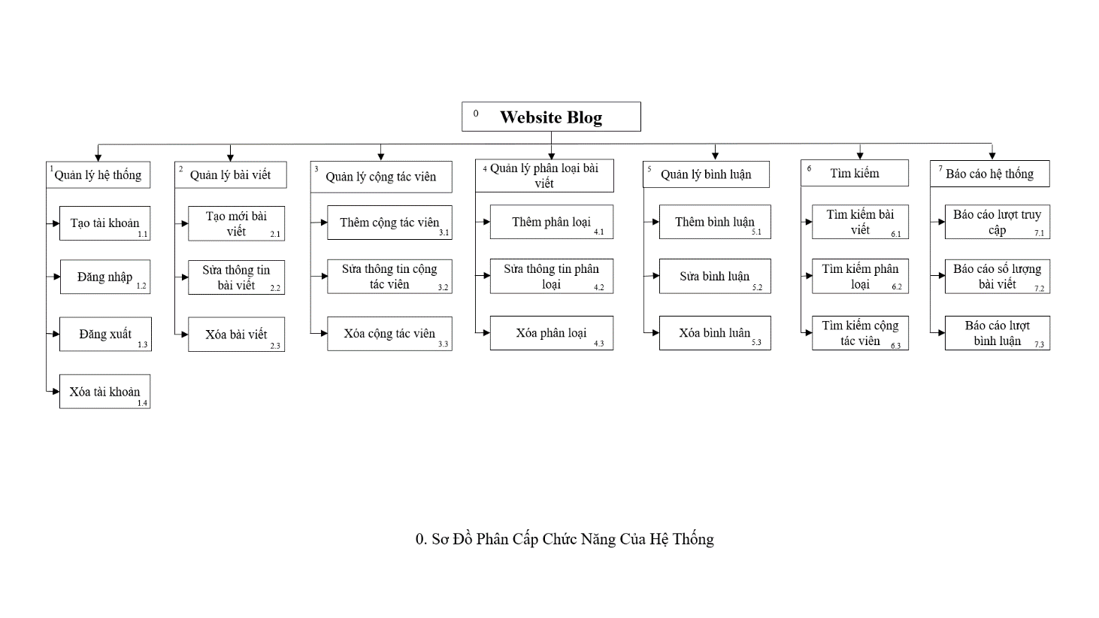

Hình 4.1 Sơ đồ phân cấp chức năng

Hệ thống bao gồm 7 chức năng chính, trong đó:

Chức năng quản lý hệ thống: Chức năng này cho phép người dùng, cộng tác viên tạo tài khoản, tiến hành đăng nhập vào hệ thống, đăng xuất khỏi hệ thống, người quản lý có thể xóa tài khoản của cộng tác viên.

Chức năng quản lý bài viết: Cộng tác viên, người quản lý có quyền truy nhập vào chức năng này. Chức năng này cho phép cộng tác viên tạo mới bài viết, thay đổi các thông tin bài viết đã lưu trước đó, xóa bài viết.

Chức năng quản lý cộng tác viên: Chức năng này cho phép người quản lý truy cập, thực hiện các thao tác thêm mới cộng tác viên vào danh sách các cộng tác viên, quản lý thông tin cộng tác viên khi có thay đổi, xóa cộng tác viên khi cộng tác viên xin ngừng viết bài.

Chức năng quản lý phân loại bài viết: Cộng tác viên có thể tạo mới thông tin phân loại bài viết khi có nguồn nhập mới, điều chỉnh thông tin phân loại bài viết khi có thay đổi, xóa phân loại bài viết.

Chức năng quản lý bình luận: Người truy cập có thể có thể tạo bình luận dưới mỗi bài viết họ muốn, thay đổi thông tin bình luận đã lưu, xóa bình luận.

Chức năng tìm kiếm: Người truy cập có thể tìm kiếm các thông tin bài viết, thông tin phân loại. Cộng tác viên có thể tìm kiếm thông tin bài viết, thông tin phân loại bài viết, người quản lý có thể tìm kiếm thông tin bài viết, thông tin cộng tác viên, thông tin phân loại bài viết, các báo cáo thống kê hàng tháng.

Chức năng báo cáo hệ thống: Cộng tác viên hoặc người quản lý sẽ thiết lập các báo cáo thống kê hàng tháng về số lượng bài viết, số lượt bình luận, số lượt truy cập vào website.

## Sơ đồ ngữ cảnh hệ thống

Dưới đây là sơ đồ ngữ cảnh của hệ thống:

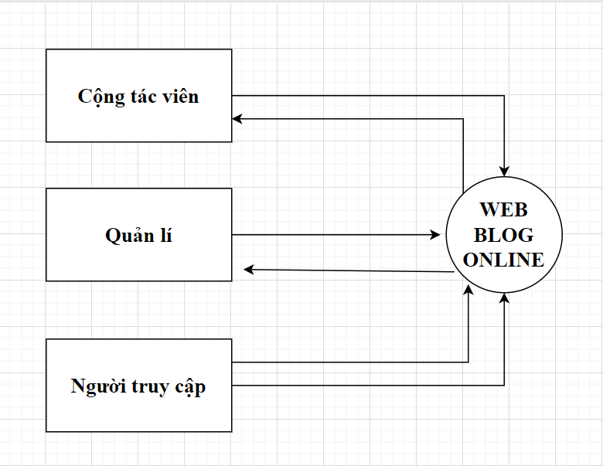

Hình 4.2 Sơ đồ mức ngữ cảnh

Trong đó:

1. Thông tin bài viết, thông tin phân loại bài viết, các thông tin tìm kiếm, các thông tin lập báo cáo
2. Các thông tin phản hồi, các thông tin được tìm kiếm
3. Các thông tin báo cáo: thông tin bài viết, thông tin cộng tác viên, thông tin phân loại bài viết, thông tin lượt truy cập, thông tin lượt bình luận
4. Các báo cáo thống kê
5. Các thông tin phản hồi, các thông tin tìm kiếm
6. Thông tin bình luận, thông tin tìm kiếm

## Sơ đồ luồng dữ liệu các mức của các chức năng tương ứng

Sau khi đã có sơ đồ chức năng và sơ đồ mức đỉnh, em tiến hành lập các sơ đồ luồng dữ liệu các mức của các chức năng tương ứng như các hình dưới đây.

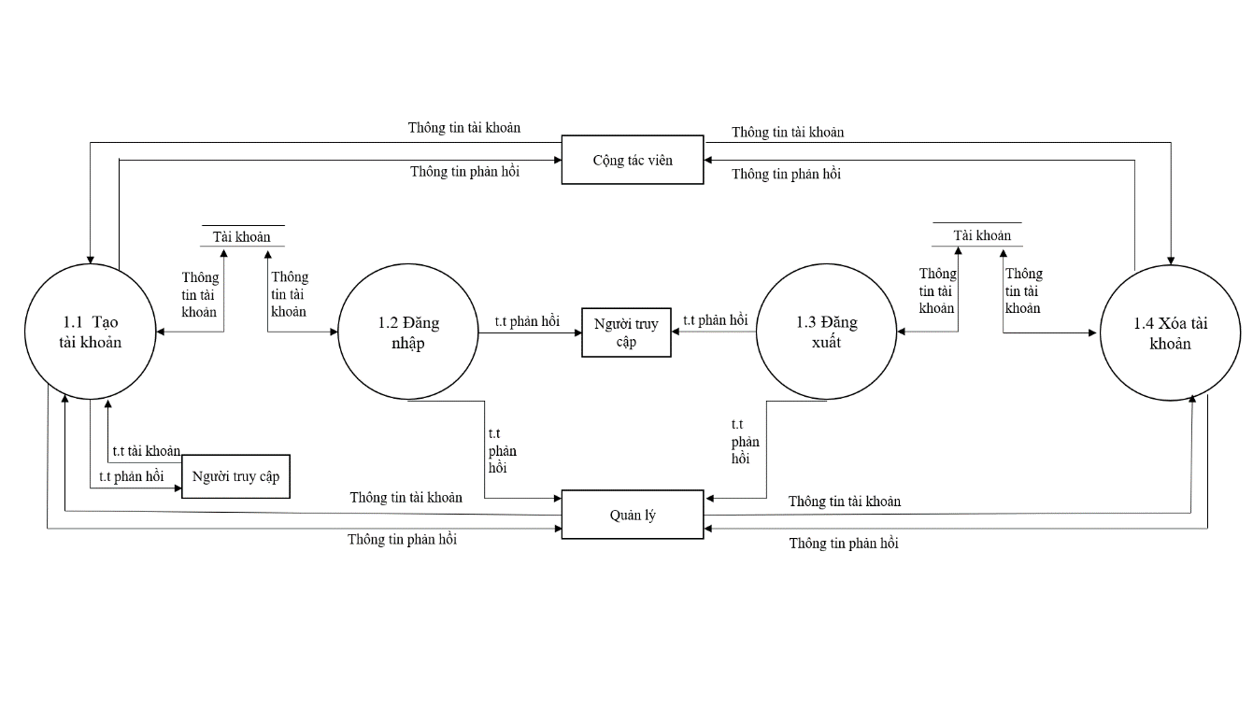

Hình 4.3 Sơ đồ luồng dữ liệu của chức năng quản lý hệ thống

Hình trên (hình 4.3) thể hiện sơ đồ luồng dữ liệu của chức năng quản lý hệ thống, bao gồm bốn thao tác: tạo tài khoản, đăng nhập, đăng xuất, xóa tài khoản, với ba chủ thể là quản lý, cộng tác viên, người truy cập, tương ứng với các kho dữ liệu là tài khoản.

Hình tiếp theo (hình 4.4) sẽ thể hiện sơ đồ luồng dữ liệu của chức năng quản lý bài viết, người thực hiện các thao tác tạo mới, sửa, xóa là cộng tác viên, các thông tin sau khi thao tác sẽ được lưu vào kho bài viết.

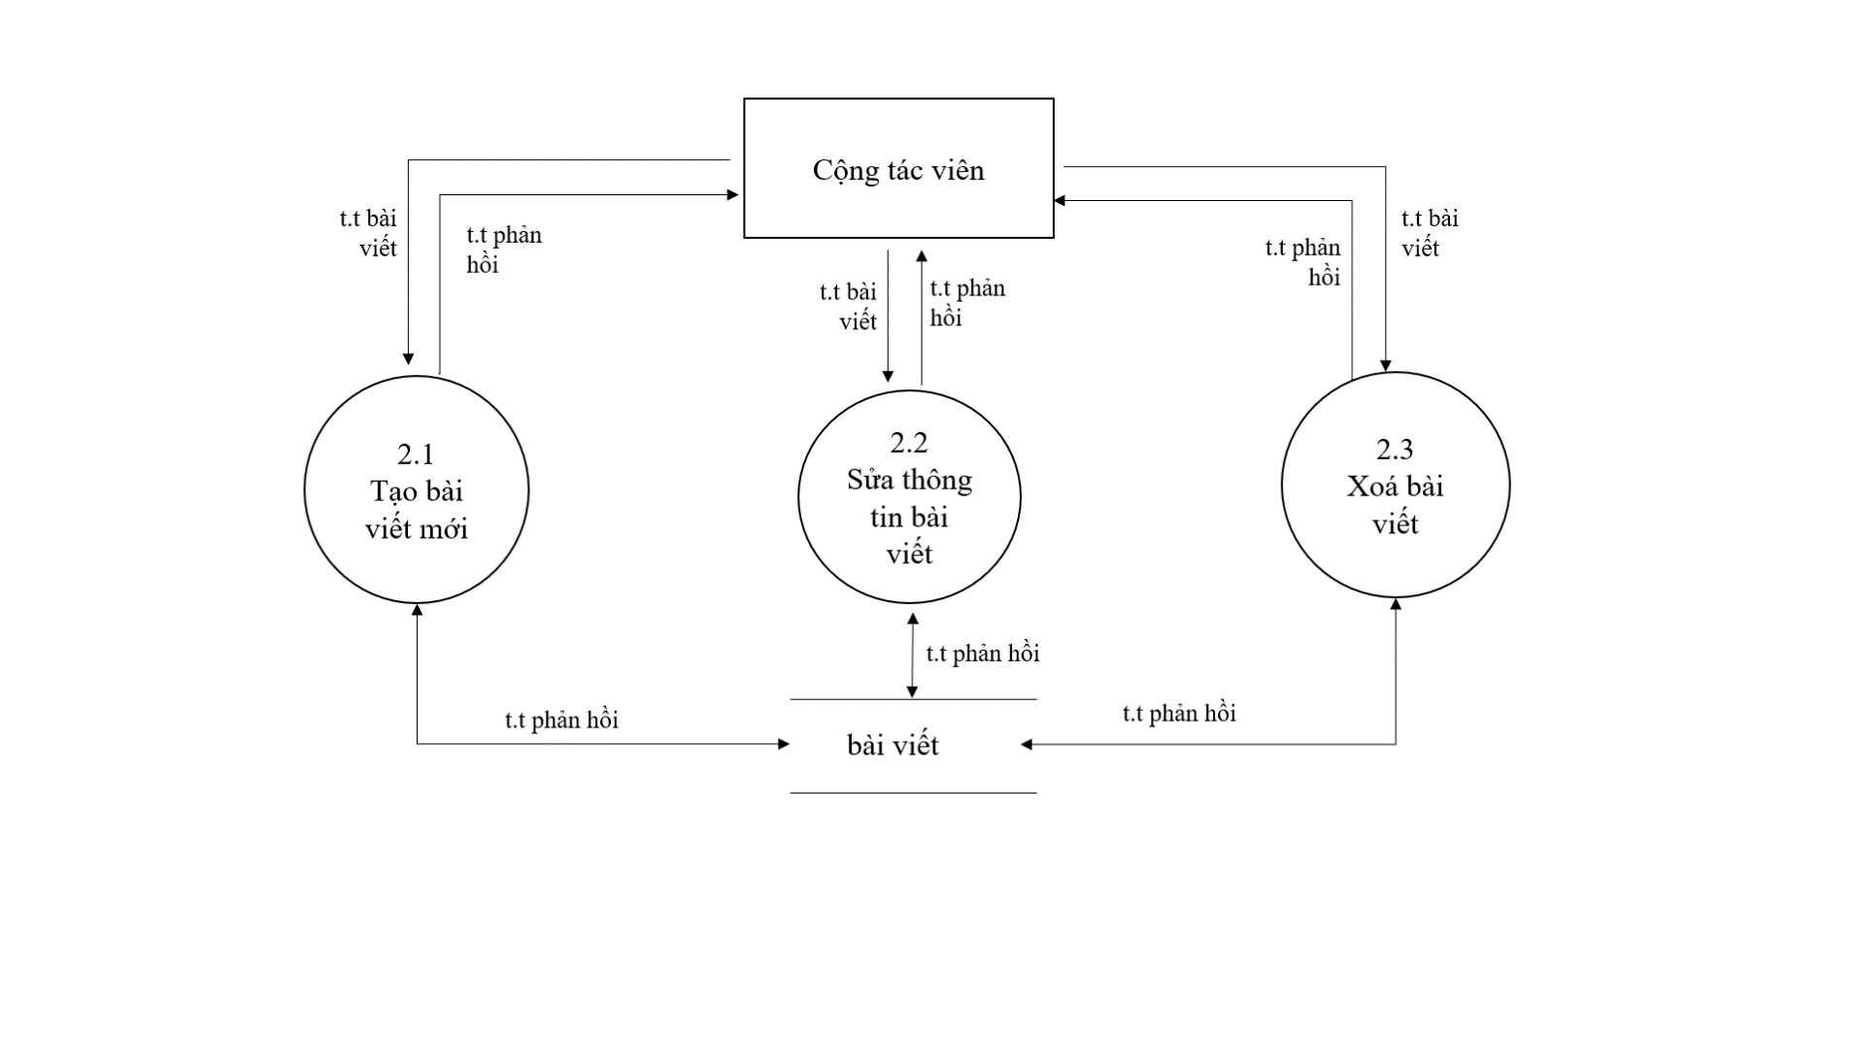

Hình 4.4 Sơ đồ luồng dữ liệu của chức năng quản lý bài viết

Hình 4.5 thể hiện sơ đồ luồng dữ liệu của chức năng quản lý cộng tác viên, với chủ thể là quản lý.

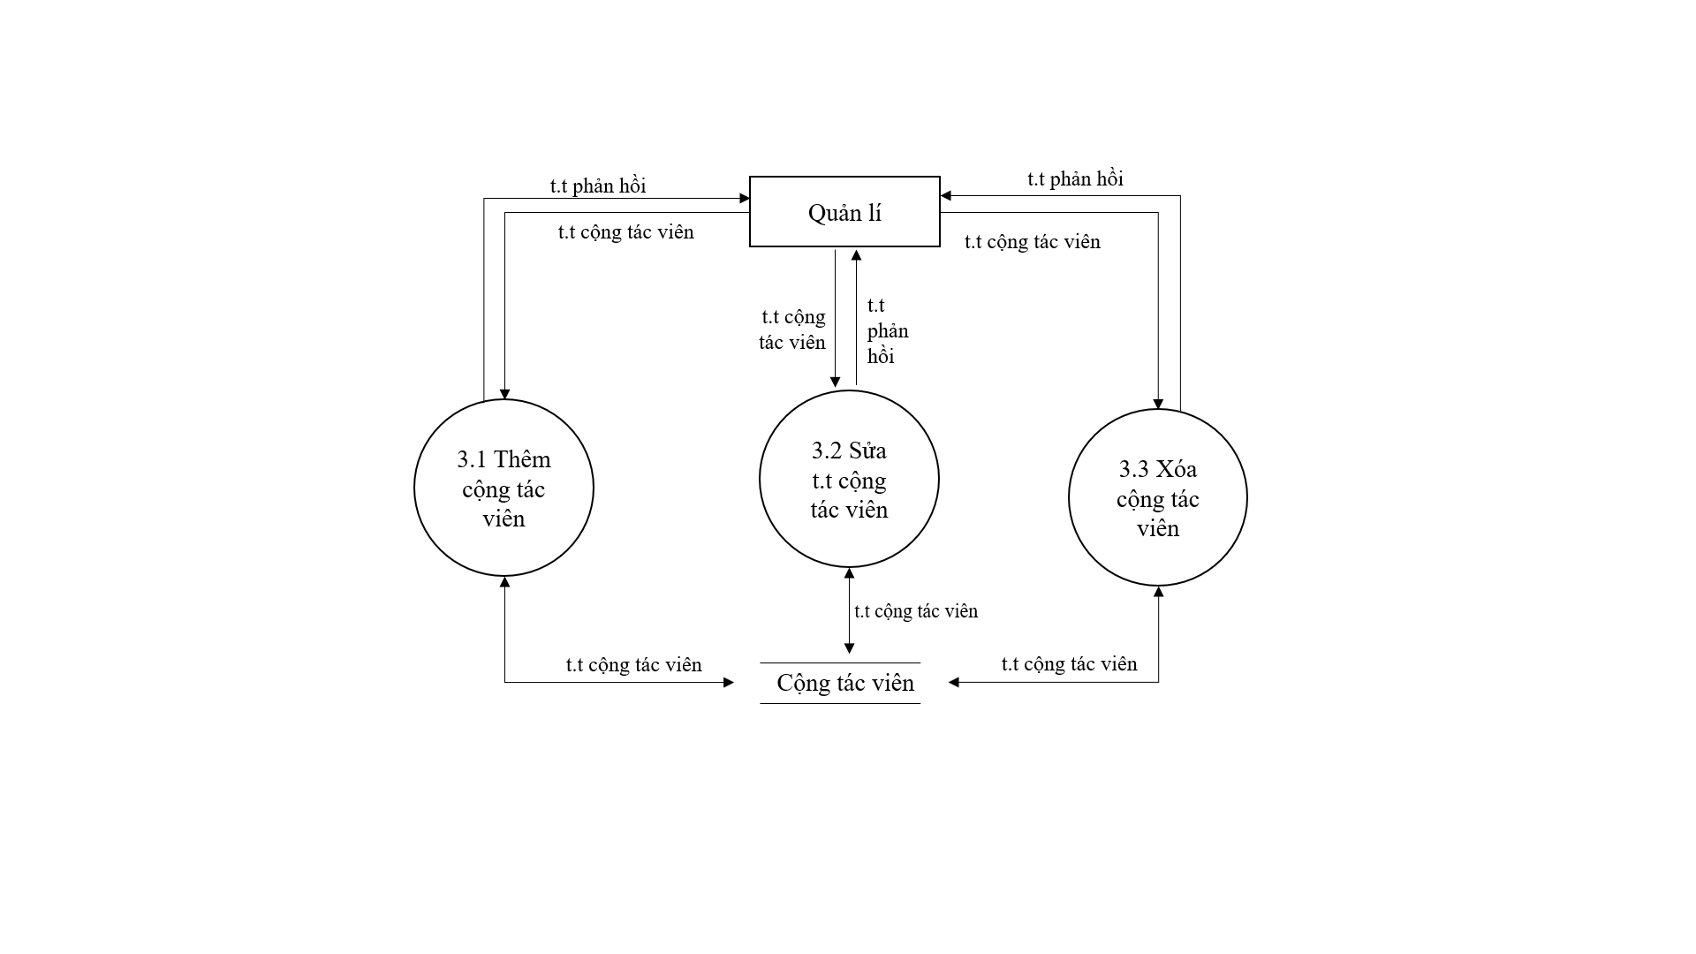

Hình 4.5 Sơ đồ luồng dữ liệu của chức năng quản lý cộng tác viên

Hình 4.6 thể hiện sơ đồ luồng dữ liệu của chức năng quản lý chủ đề bài viết, được quản lý bởi cộng tác viên.

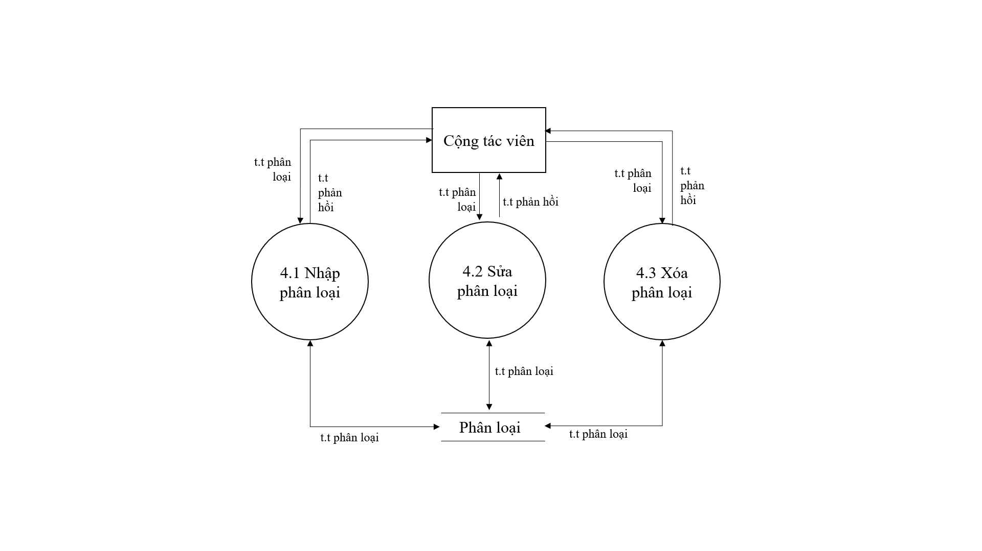

Hình 4.6 Sơ đồ luồng dữ liệu của chức năng quản lý phân loại bài viết

Hình 4.7 thể hiện sơ đồ luồng dữ liệu của chức năng quản lý bình luận.

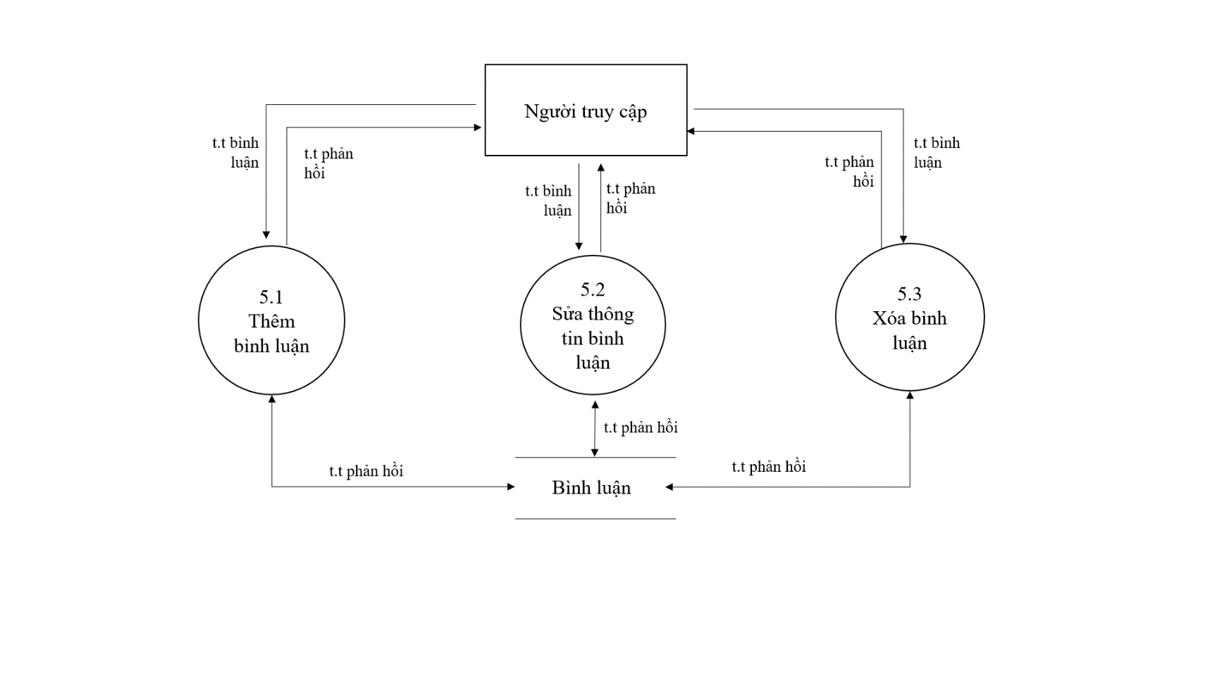

Hình 4.7 Sơ đồ luồng dữ liệu của chức năng quản lý bình luận

Hình 4.8 thể hiện sơ đồ luồng dữ liệu của chức năng quản lý tìm kiếm, chức năng này bao gồm: tìm kiếm bài viết, tìm kiếm phân loại, tìm kiếm cộng tác viên.

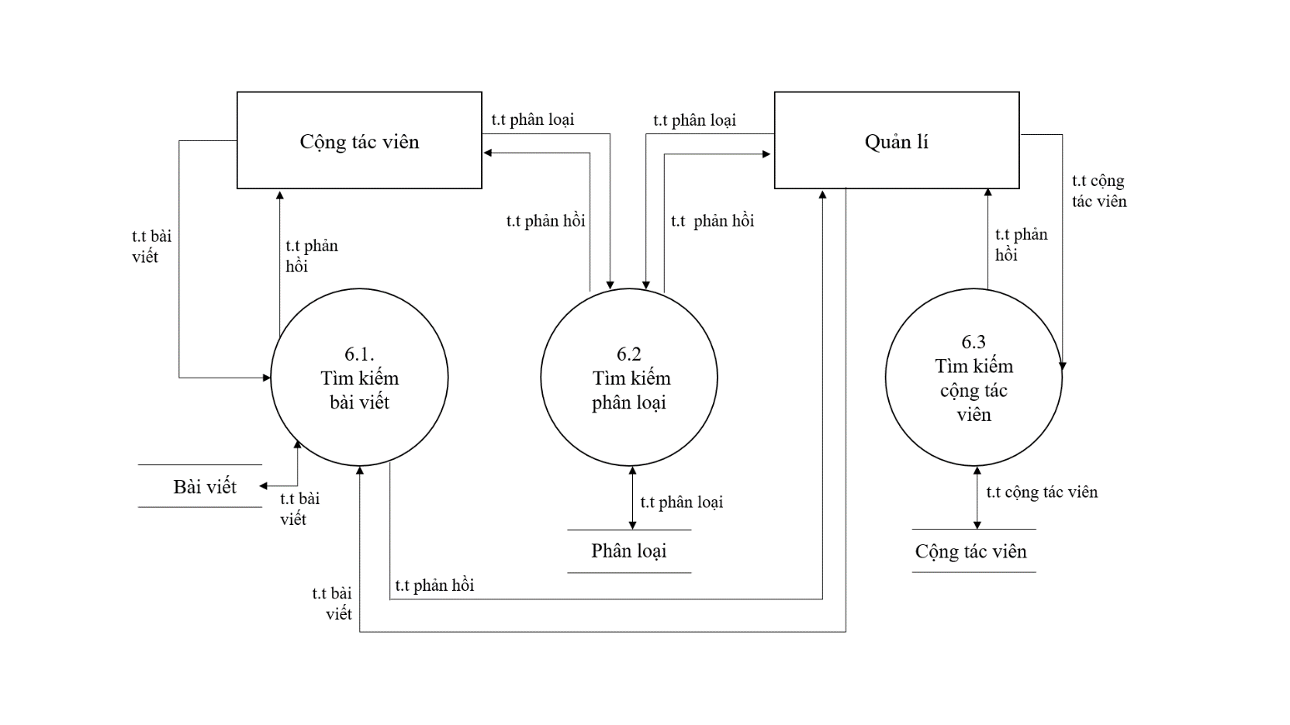

Hình 4.8 Sơ đồ luồng dữ liệu của chức năng tìm kiếm

Cuối cùng là sơ đồ luồng dữ liệu của chức năng báo cáo hệ thống, được thể hiện trong hình 4.9.

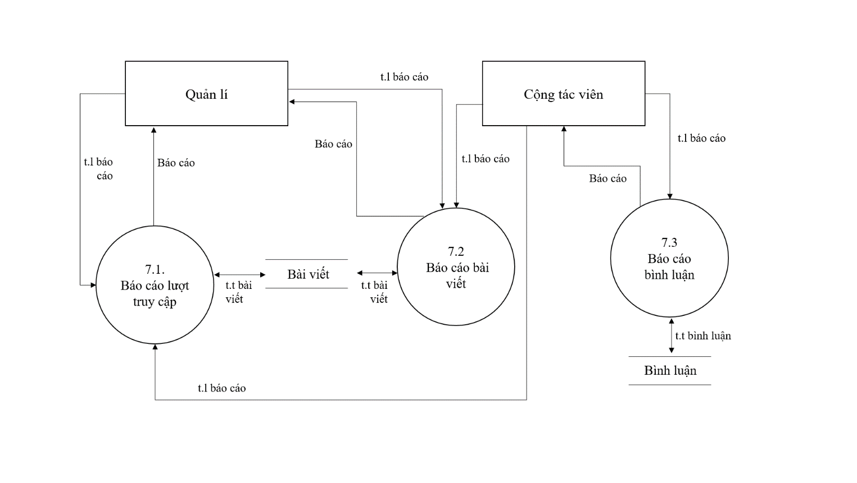

Hình 4.9 Sơ đồ luồng dữ liệu của chức năng báo cáo hệ thống

# THIẾT KẾ CƠ SỞ DỮ LIỆU

Sau khi đã tìm hiểu rõ ràng yêu cầu đề tài, phân tích hệ thống một cách chi tiết, em tiến hành thiết kế cơ sở dữ liệu.

## Xác định các thực thể của hệ thống

Cơ sở dữ liệu của hệ thống hiện hành gốm các thực thể sau:

* User:

R1 (user_id, email, user_name, password_hash, provider, created_by, created_date)

Ý nghĩa: Bảng dữ liệu quản lý các thông tin tên và mật khẩu đăng kí/đăng nhập của người dùng.

* Authority:

R2 (authority_name)

Ý nghĩa: Bảng dữ liệu quản lý thông tin của cộng tác viên.

* Post

R3 (post_id, user_id, title, body, created_by, created_date, last_modified_by, last_modified_date)

Ý nghĩa: Bảng dữ liệu quản lý thông tin của phân loại bài viết.

* Comment

R4 (body, created_date, last_modified_date, post_id, user_id)

Ý nghĩa: Bảng dữ liệu quản lý các thông tin bình luận.

## Chuẩn hóa dữ liệu của hệ thống

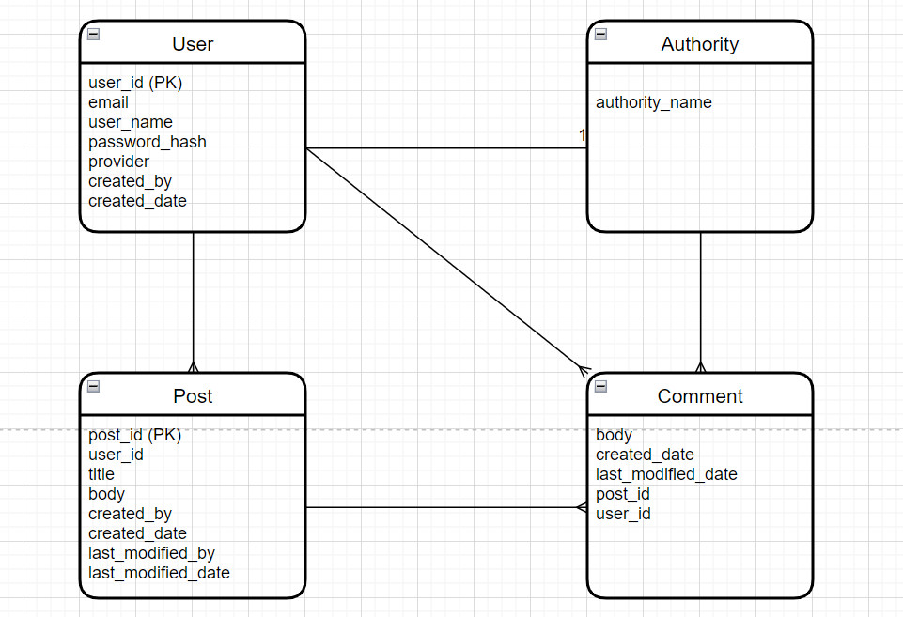

Hình 5.1 Sơ đồ chuẩn hóa dữ liệu về dạng 3NF

# THIẾT KẾ MỘT SỐ FORM BÁO CÁO ĐẦU RA CỦA HỆ THỐNG

Thực hiện xong tất cả các bước tìm hiểu yêu cầu, phân tích, thiết kế cơ sở dữ liệu, và tiến hành lập trình thiết kế website đã thu được thành quả đầu ra, chương 6 sẽ giới thiệu các đầu ra ứng với các chức năng cần thực hiện.

## Giao diện trang chủ và các trang nhỏ

Khi người đọc truy cập vào website, trang chủ sẽ hiện thị như hình dưới (hình 6.1) để chào đón các bạn đọc.

Hình 6.1 Giao diện đầu ra trang chủ của website

Giao diện trang chủ sẽ hiện thị các danh sách bài viết của website dưới dạng tóm tắt gồm tiêu đề, ảnh, thời gian đăng bài, tóm tắt nội dung. Bạn đọc có thể đọc bài bằng cách click vào “READMORE” hoặc click trực tiếp vào tiêu đề của bài viết, trang web sẽ điều hướng bạn đọc sang trang bài viết chi tiết như hình 6.2.

Hình 6.2 Giao diện đầu ra bài viết chi tiết của website

Dưới mỗi bài viết chi tiết, bạn đọc có thể để lại bình luận, yêu cầu phải nhập đủ email và nội dung bình luận như hình sau:

Hình 6.3 Giao diện đầu ra thêm bình luận cho bài viết

Bạn đọc có thể tìm kiếm bài viết theo tên chủ đề bằng các click vào tên các topic, website sẽ hiện thị danh sách các bài viết cùng chủ đề như hình 6.4.

Hình 6.4 Giao diện đầu ra danh sách các bài viết cùng chủ đề của website

Các bài viết cùng chủ đề sẽ được hiển thị với nhau. Như vậy, phần này đã giới thiệu xong phần đầu ra của hệ thống dành cho bạn đọc, phần tiếp theo sẽ giới thiệu đầu ra trang quản lý dành cho quản trị viên và cộng tác viên.

## Giao diện trang quản lý của người quản trị và cộng tác viên

Để tiến hành truy cập vào trang quản lý, cộng tác viên và admin cần phải tiến hành đăng nhập với tài khoản đã được cấp. Tiến hành đăng nhập sử dụng tên tài khoản và mật khẩu lần lượt điền vào hai ô trống trong hình 6.5 theo thứ tự từ trên xuống dưới.

Hình 6.5 Giao diện đầu ra trang đăng nhập dành cho người dùng

Sau khi tiến hành đăng nhập thành công, người quản lý và cộng tác viên có thể truy cập vào trang quản lý (hình 6.6) và thực hiện các thao tác quản lý.

Hình 6.6 Giao diện đầu ra trang quản lý bài viết

Các bài biết đã được đăng sẽ được hiện thị dưới dạng danh sách để dễ quản lý như như trong hình 16. Các thông tin được hiển thị là tên bài viết, chủ đề bài viết, các thao tác được thực hiện với bài viết đã được đăng là sửa, xóa.

Phía bên trên có hai nút điều hướng là “Add Post” và Manage Posts” lần lượt ứng với tạo bài viết mới và quản lý bài viết (sửa, xóa).

Khi click vào nút tạo bài viết mới, website sẽ điều hướng quản trị viên hoặc cộng tác viên sang trang web tạo bài viết mới như trong hình 6.7, các nội dung cần tạo mới được hiển thị bao gồm:

* Choose File: Chọn ảnh mô tả cho bài viết.
* Tilte: Tiêu đề của bài viết.
* Description: Mô tả khái quát (tóm tắt) của bài viết.
* Body: Nội dung của bài viết.
* Topic: Chủ đề của bài viết.

Sau khi đã nhập đủ tất cả các thông tin trên, click vào nút “Add Post” phía dưới để tiến hành tạo bài viết. Tạo bài viết thành công, trang web sẽ điều hướng về trang quản lý như hình 6.6.

Hình 6.7 Giao diện đầu ra trang thêm bài viết mới

Quản trị viên và cộng tác viên sẽ quản lý chủ đề bài viết trong trang web quản lý như hình 6.8.

Hình 6.8 Giao diện đầu ra trang quản lý chủ đề bài viết

Hình 6.9 Giao diện đầu ra trang thêm chủ đề bài viết

Tạo mới chủ đề bài viết tương tự tạo mới bài viết, sau khi điền đủ các thông tin cần nhập thì tiến hành “Add topic” như trong hình 6.9.

Hình 6.10 Giao diện đầu ra trang quản lý cộng tác viên

Chỉ có quản trị viên có thể quản lý cộng tác viên, thêm tài khoản mới (cấp thêm tài khoản cho cộng tác viên mới) hoặc tạo mới tài khoản cho chính cộng tác viên.

Tiến hành tạo mới tài khoản yêu cầu những thông tin: Tên tài khoản, mật khẩu, xác nhận mật khẩu, vai trò (cộng tác viên hoặc quản trị viên). Trang tạo mới tài khoản có giao diện như hình 6.11.

Hình 6.11 Giao diện đầu ra trang thêm tài khoản mới dành cho người quản trị

Đối với cộng tác viên, khi truy cập vào trang web quản lý tài khoản, sẽ nhận được thông báo như hình 6.12.

Hình 6.12 Giao diện đầu ra trang quản lý tài khoản dành cho cộng tác viên

Như vậy, chương này đã hoàn thành giới thiệu các đầu ra tương ứng với các chức năng của hệ thống, mặc dù chưa thật hoàn thiện nhưng nhìn chung đã đạt được các chức năng cơ bản đặt ra trong các chương trước.

# KẾT LUẬN

## Kết luận chung

Đề tài “Thiết kế website blog cá nhân” được thực hiện đã tạo một nền tảng cơ sở ban đầu để có thể hỗ trợ thêm cho các bạn muốn thiết kế một Website hoàn chỉnh. Mặc dù đã có nhiều cố gắng, tìm hiểu các kiến thức đã học, kết hợp tra cứu các tài liệu chuyên ngành nhưng do hạn chế về thời gian, khả năng và kinh nghiệm nên không tránh khỏi những thiếu sót nhất định. Bởi vậy đề tài đã hoàn thành ở mức độ sau:

* Tìm hiểu được các ngôn ngữ lập trình Java và MySQL.
* Áp dụng xây dựng ứng dụng thực nghiệm trang Website blog.

## Hướng phát triển

Có thể tìm hiểu sâu hơn về các ngôn ngữ lập trình để đáp ứng nhiều hơn nữa nhu cầu của người sử dụng, phát triển và tối ưu hóa hệ thống. Tìm hiểu thêm một số ngôn ngữ, các phần mềm ứng dụng để nâng cao giao diện đồ họa đẹp mắt, thân thiện hơn… Xây dựng trang Web quy mô lớn hơn với nhiều ứng dụng, chức năng...

# TÀI LIỆU THAM KHẢO

1. Joel Murach, Ray Harris, *Lập trình cơ bản PHP và MySQL (Murach’s PHP and MySQL)*. FPT Polytechnic, Nhà xuất bản Khoa học và Kĩ Thuật, 2013.
2. http://www.viblo.asia/, truy nhập cuối cùng ngày 31/12/2019.

http://www.w3schools.com/, truy nhập cuối cùng ngày 31/12/2019